仿测一体demo操作手册

**根目录：C:\Users\NI\Desktop\LandingGearDemo\TestStand**

# 仿测一体demo

## 测试大纲

* \飞机起落架测试大纲_v1.0.0.0.docx

## 测试用例（CSV激励文件和CSV测试文件）

* \LandingGear_Stimulus_v1.0.0.0.csv
* \LandingGear_Test_v1.0.0.0.csv

## 启动并部署VeriStand

* \Gear Demo HW VeriStand Project – Shortcut

## 打开TestStand并运行

* \Demo-VeriStandStep-TS2017.seq
  + 经过Calibration之后，测试有一定概率通过或者不通过
  + 可以强制Pass

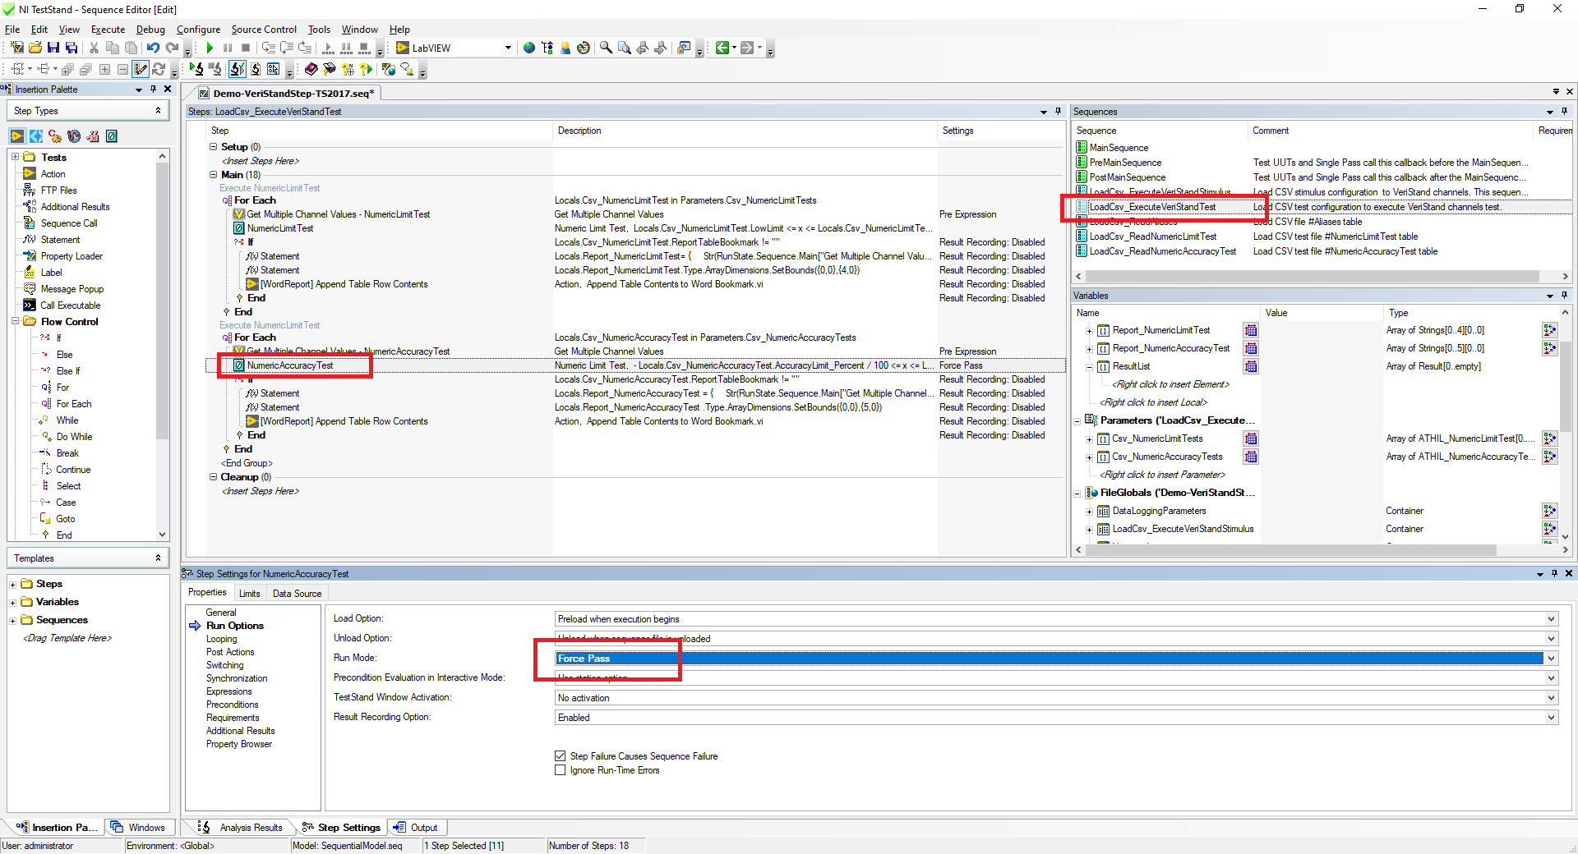

## Report相关，以下内容会在TS执行过程自动调用、生成

* 【Word Template】\WordReport\*.dotx
* 【DIAdem Template】\WordReport\SupportVIs\DIAdemAutomation\ *.TDR
* 【DIAdem Script】\WordReport\SupportVIs\DIAdemAutomation\ *.VBS

↓↓↓

* 【TDMS Log】\Logging\*.tdms
* 【Word Report】\WordReport\*.docx
* 【DIAdem Report】\WordReport\DIAdemReportGraph\*.png
* 【HTML Report】\HTMLReport\*.html

## 单独展示DIAdem功能

* 打开DIAdem，加载Script：\DIAdem\LG_DIAdemScript_BrowseTDMS.VBS
* 点击运行后弹框加载TDMS文件（\Logging\*.tdms）即可自动生成报告

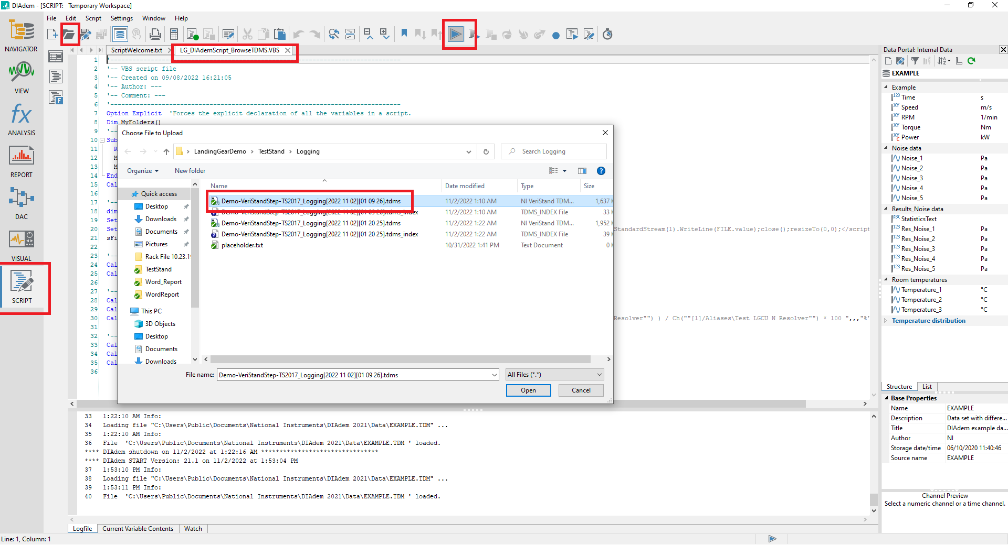

# 数字孪生demo

## 启动并部署VeriStand

* \Gear Demo HW VeriStand Project – Shortcut

## 调整Calibration

* Gear Demo HW VeriStand Project 🡪 Calibration.nivsscr

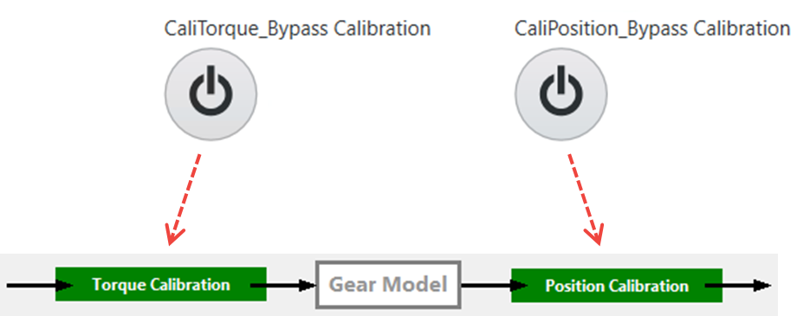

## 打开TestStand并运行

* \Demo-DigitalTwin-TS2017.seq

# 演示文档资料

* \Docs\*